**Labbrapport- Citronsyracykeln**

**Nacka Gymnasium**

**Emil Nygren**

NN2a

Labbrapport- Citronsyracykeln

# Sammanfattning:

Denna laboration gjordes för att studera ett steg inom citronsyracykeln. Steget i cykeln då bärnstenssyra blir till fumarsyra.

# Introduktion

Citronsyracykeln är ett av stegen i cellandningen, steget efter Glykolysen och steget innan Andningskedjan. Citronsyracykeln är en aerob process, det betyder att processen kräver syre. Genom denna cykel utvinner man energi i form av NADH, FADH och ATP. Det NADH och FADH vi får ut genom Citronsyracykeln går sedan vidare till Andningskedjan där det omvandlas inom elektrontransport kedjan till ATP.

Steget inom Citronsyracykeln som vi fokuserar på i den här laborationen är omvandlingen från bärnstenssyra till fumarsyra.

$$Bärnstenssyra +FAD→Fumarsyra+{FADH}_{2}$$

Bärnstensyrans dehydrogenas (FAD) oxiderar substratet (bärnstenssyran) och på så sätt bildas fumarsyra och FAD reduceras till ${FADH}_{2}$.   
Reduktionsmedlet Metylenblått kan då ta upp $H_{2}$ från ${FADH}_{2}$ och reduceras till ${MbH}_{2}$ och avfärgas.

I den här laborationen använder vi även en kompetativ inhibitor, malonsyra som hämnar reaktionen från bärstenssyra till fumarsyra.

# Materiel/Metod:

## Materiel

* 3 provrör
* pipett
* Tvättade muskelceller (tvättad köttfärs)
* Fosfatbuffert
* Metylenblått
* Bärnstenssyra
* Malonsyra
* Vatten
* Olja

## Metod

Cirka 2 gram köttfärs tillsattes till varje provrör.

Därefter tillsattes resterande vätskor till provrören enligt schemat:

|  |  |  |  |
| --- | --- | --- | --- |
| Rör nummer | 1 | 2 | 3 |
| Fosfatbuffert (Fb) pH 7,2 (ml) | 1,8 | 1,8 | 1,8 |
| Metylenblått (reduktionsmedel) (ml) | 1,0 | 1,0 | 1,0 |
| Bärnstenssyra (substrat) (ml) | - | 0,6 | 0,6 |
| Malonsyra (inhibitor) (ml) | - | - | 0,6 |
| Vatten (för att likställa volymerna) (ml) | 1,2 | 0,6 | - |
| Olja (för att utestänga syre) (ml) | 0,5 | 0,5 | 0,5 |

# Resultat:

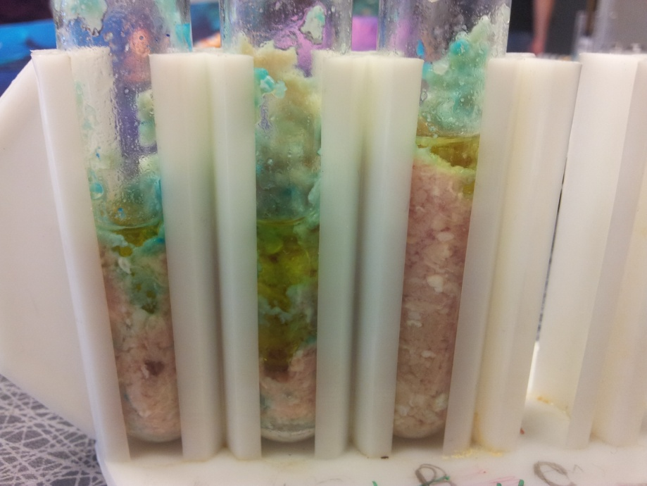

**1 2 3**

I alla de tre fallen har reduktionsmedlet Metylenblått avfärgats, vid köttfärsen.

# Diskussion:

I resultatet såg vi att innehållet i alla tre rören avfärgades.

I de två första rören, rör 1 och 2 fick vi ett resultat som var förväntat, rören avfärgades. $$Bärnstenssyra +FAD→Fumarsyra+{FADH}_{2}$$

${FADH}_{2}$ gav ifrån sig $H_{2}$ till Metylenblått som reducerades till ${MbH}_{2}$ som är vitt (avfärgat).

I rör nummer tre så tillsatte vi den kompetativa inhibitorn Malonsyra, som hämmade reaktionen från bärnstenssyra till fumarsyra, och därför borde ingen avfärgning ha skett i det här fallet. Det som istället kan ha gjort så att Metylenblått avfärgades är en annan elektrondonator och i det här fallet är det troligast att det är ${NADH}_{2}$, som gett ifrån sig sin $H_{2}$ och på så sätt reducerat Metylenblått. ${NADH}_{2}$ kommer ifrån att när man skulle tvätta köttfärsen, så blev den inte helt ren ifrån ${NADH}_{2}$ inuti mitokondrierna .

## Felkällor:

Om muskelcellerna skulle varit tvättade så skulle ingen avfärgning skett i rör nummer 3. Då Malonsyran hade hämmat reaktionen från bärnstenssyra till fumarsyra, så bildas ingen ${FADH}_{2}$ som kan avfärga Metylenblått.

# Referenser:

<http://sv.wikipedia.org/wiki/Cellandning>

Biologi B Karlsson, Molander, Wickman